Omgeving van Gorssel.
- Op de zandgronden van Gorssel liggen afwisselend bossen en cultuurlanden.
- Dit landschap verandert in een IJssellandschap, te ontdekken tijdens een fietstocht door het uiterwaardengebied Ravenswaarden (ten westen van Gorssel).
- Op die tocht krijgt u overigens de IJssel zelf maar zelden te zien.
- In het noorden van dit gebied is het mogelijk met een pontje over te varen en aan de overzijde de Ruïne van slot Nijenbeek te bekijken.
- Een flink stuk van de 14de eeuwse toren is ervan over, fraai gelegen aan de IJssel.
- Aan de Gorsselse Enkweg ligt een buitenstation van het Ooievaarscentrum Het Liesveld in Groot Ammers.
- Het ooievaarsdorp is niet toegankelijk, de ooievaars zijn van de weg af wel te zien.
- Het station is redelijk succesvol, in ruime omgeving van Gorssel zijn 's zomers bewoonde ooievaarsnesten te zien.

Huis Dorth.
- Huis Dorth ligt aan de weg van Gorssel naar Bathmen.
- Het is een landhuis uit 1930, gebouwd op de fundamenten van het oude kasteel.
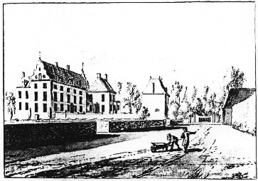
- De twee pinakels bij de ingang zijn nog bewaard gebleven van het oude kasteel.
- Een twee kilometer lange toegangslaan vanaf de voormalige herberg De Drie Kieften behoort bij het bezit.
- Het is een afwisselingsrijk landgoed in de Engelse landschapsstijl met vrijstaande bomen, in bezit van Natuurmonumenten.

Huis ’t Joppe.
- Huis 't Joppe - in 1608 genoemd als Jobstede - is een 18de eeuws landhuis met een opmerkelijke ingangspartij.
- De hoofdingang en twee vensters zijn gevat in een zandstenen omlijsting en bekroond met alliantiewapens.
- Huis en tuin zijn niet te bezichtigen, wel het parkbos.

